杭州博池建筑工程有限公司建设项目
环境影响补充说明

浙江环耀环境建设有限公司

二〇二二年十二月
目录
1 总则 1
1.1 项目由来 1
1.2 评价标准 1
2 原环评主要内容及批复要求 5
2.1 原环评主要内容 5
2.2 环评备案 11
3 项目调整情况及影响分析 12
3.1 项目调整基本情况 12
3.2 调整后污染源强计算及影响分析 12
3.3 变动清单对照表 14
4 结论 16

附件：
1、环评批复
2、监测报告
3、函审意见及修改清单
- 总则
  - 项目由来
杭州博池建筑工程有限公司成立于2018年3月，位于钱塘新区梅林湾农场，租用融通农业发展（杭州）有限责任公司的厂房，项目于2021年5月开工，2022年5月竣工，2022年6月开始调试，目前具备年产黄砂20万吨、石子15万吨、瓜子片5万吨的生产能力。2021年4月，公司委托杭州金田工程设计咨询有限公司编制《杭州博池建筑工程有限公司建设项目环境影响登记表》。2021年4月，原杭州大江东产业集聚区环境保护局以杭环钱环备[2021]16号对该报告进行了备案（详见附件）。目前该项目已建设完成并准备组织专家进行环保竣工验收。
根据实地调查，企业投入试生产后建设内容与原环评项目有部分调整，具体如下：
①生产工艺变化：破碎工艺由干式破碎变更为湿式破碎；
②废气污染防治措施部分变更：对于输送等过程产生的粉尘采用集气罩内部洒水抑尘后无组织排放的方式代替原环评中提出的引风进入布袋除尘处理后无组织排放。
根据《污染影响类建设项目综合重大变动清单》，生产工艺变化未造成新增污染物；
该废气污染防治措施发生变化后，未造成《污染影响类建设项目综合重大变动清单》中所述：生产工艺变化导致的“未达标区相应超标污染物（臭氧）或其他污染物（颗粒物）排放量增加10%及以上”，废气污染防治措施部分变更后，未造成大气污染物无组织排放量增加10%及以上的。因此不属于重大变动；无需重新办理环评审批或备案，作出补充说明后，在“三同时”验收或排污许可证变更（延续）时予以认可。我单位受杭州博池建筑工程有限公司的委托，根据上述文件要求，承担该项目的环境影响补充说明工作，在对该企业生产工艺流程及主要污染情况、原辅材料变更情况、污染防治措施等调查分析的基础上，编制了环境影响补充说明，作为企业日常营运过程环境保护管理的技术文件。
  - 评价标准
    - 环境质量标准
1、大气环境
本项目所在地环境空气属于二类功能区，常规污染物执行《环境空气质量标准》(GB3095-2012)的二级标准；特征污染物非甲烷总烃按照原国家环保总局相关规范说明取值。具体标准值详见下表。
- 环境空气质量标准
污染物名称 | 取值时间 | 浓度限值 | 单位 | 备注
SO₂ | 年平均 | 60 | μg/m³ | 《环境空气质量标准》  (GB3095-2012)  二级标准
SO₂ | 第98百分位日平均 | 150 | μg/m³ | 《环境空气质量标准》  (GB3095-2012)  二级标准
NO₂ | 年平均 | 40 | μg/m³ | 《环境空气质量标准》  (GB3095-2012)  二级标准
NO₂ | 第98百分位日平均 | 80 | μg/m³ | 《环境空气质量标准》  (GB3095-2012)  二级标准
PM_{2.5} | 年平均 | 35 | μg/m³ | 《环境空气质量标准》  (GB3095-2012)  二级标准
PM_{2.5} | 第95百分位日平均 | 75 | μg/m³ | 《环境空气质量标准》  (GB3095-2012)  二级标准
PM₁₀ | 年平均 | 70 | μg/m³ | 《环境空气质量标准》  (GB3095-2012)  二级标准
PM₁₀ | 第95百分位日平均 | 150 | μg/m³ | 《环境空气质量标准》  (GB3095-2012)  二级标准
CO | 第95百分位日平均 | 4000 | μg/m³ | 《环境空气质量标准》  (GB3095-2012)  二级标准
O₃ | 第95百分位8h平均 | 160 | μg/m³ | 《环境空气质量标准》  (GB3095-2012)  二级标准
2、地表水环境
本项目附近地表水水质执行《地表水环境质量标准》(GB3838-2002)Ⅳ类标准，相关标准值见下表。
- 地表水环境质量标准
项目 | 单位 | Ⅳ类标准
pH | / | 6~9
DO | mg/L | ≥3
高锰酸盐指数 | mg/L | ≤10
COD_{Cr} | mg/L | ≤30
BOD₅ | mg/L | ≤6
NH₃-N | mg/L | ≤1.5
总氮 | mg/L | ≤1.5
总磷(以P计) | mg/L | ≤0.3
挥发酚 | mg/L | ≤0.01
3、声环境
本项目所在地声环境质量执行《声环境质量标准》(GB3096-2008)中2类标准。具体指标见下表。
- 声环境质量标准
单位：dB(A)
类别 | 等效声级L_{A}eq
类别 | 昼间 | 夜间
2类 | 60 | 50

    - 污染物排放标准
1、大气污染物
本项目粉尘执行GB16297-1996《大气污染物综合排放标准》中新污染源二级标准，具体指标见下表。
- GB16297-1996《大气污染物综合排放标准》
污染物 | 最高允许排放浓度（mg/m³） | 最高允许排放速率（kg/h） |  | 无组织排放监控浓度限值（mg/m³）
污染物 | 最高允许排放浓度（mg/m³） | 排气筒高度(m) | 二级 | 监控点 | 浓度
颗粒物 | 120 | 15 | 3.5 | 周界外浓度最高点 | 1.0
2、水污染物
本项目所在地管网尚未铺设完成。因此本项目生活污水经化粪池处理后由杭州临港物业股份有限公司抽运后运送至附近泵站纳管排放（抽运协议见附件3），送临江污水处理厂统一处理，污水经预处理达到《污水综合排放标准》(GB8978-1996)中的三级排放标准后纳入市政污水管网，经萧山临江污水处理厂处理达到《城镇污水处理厂污染物排方标准》(GB18918-2002)一级A标准后达标排放。雨水执行《地表水环境质量标准》（GB 3838-2002）表1中Ⅳ类标准限值。详见表1-2-5。
- GB8978-1996《污水综合排放标准》（除pH外，mg/L）
序号 | 污染物 | 三级标准
1 | pH | 6～9
2 | BOD₅ | 300
3 | COD_{Cr} | 500
4 | NH₃-N* | 35
5 | SS | 400
6 | 石油类 | 20
注：NH₃-N*执行DB33/887-2013《工业企业废水氮、磷污染物间接排放限值》中标准。
3、噪声
本项目所在地厂界噪声排放执行《工业企业厂界环境噪声排放标准》(GB12348-2008)2类标准，具体限值见下表。
- 工业企业厂界环境噪声排放标准
单位：dB
时段  声环境功能区类别 | 昼间 | 夜间
2类 | 60 | 50
4、固废
固体废物属性判断依据《固体废物鉴别标准 通则》(GB 34330-2017)及《国家危险废物名录》（2021版）。一般固废在厂区内贮存执行《一般工业固体废物贮存、处置场污染物控制标准》（GB18599-2020）。其中采用库房、包装工具（罐、桶、包装袋等）贮存一般工业固体废物过程的污染控制，不适用《一般工业固体废物贮存和填埋污染控制标准》（GB 18599-2020），其贮存过程应满足相应防渗漏、防雨淋、防扬尘等环境保护要求。
- 原环评主要内容及批复要求
  - 原环评主要内容
    - 产品方案
产品方案见下表。
- 建设规模及产品方案一览表
序号 | 产品名称 | 生产规模
 | 黄砂 | 20万吨
 | 石子 | 15万吨
 | 瓜子片 | 5万吨
    - 主要原辅材料及能源消耗
原辅材料消耗情况见下表。
- 原辅材料消耗情况
原料名称 | 环评中消耗量（t/a）
石头 | 10万
塘渣 | 20万
水泥块 | 5万
碎石 | 3.3万
石粉 | 1.5万
水 | 13240
水泥 | 1000
    - 主要生产设备
主要设备见下表。
- 主要生产设备
序号 | 设备名称 | 数量
1 | 750-1060 颚式破碎机 | 2台
2 | 1149喂料机 | 2台
3 | 1650圆锥机 | 5台
4 | 1400圆锥机 | 5台
5 | ZD2460-2振动筛 | 2台
6 | XS2030 洗砂机 | 2台
7 | 给料机 | 2台
8 | 圆锥给料机 | 1台
9 | 泥浆泵 | 4台
10 | 振动筛 | 8台
11 | XS2030 洗砂机 | 3台
12 | XS1530 洗砂机 | 2台
13 | TS2028 脱水筛 | 1台
14 | 2040 脱水筛 | 2台
15 | TS1528 脱水筛 | 1台
16 | 100 立式渣浆泵 | 2台
17 | 80 立式渣浆泵 | 1台
18 | 37 千瓦立式渣浆泵 | 1台
19 | 22 千瓦立式渣浆泵 | 2台
20 | 11 千瓦渣浆泵 | 2台
21 | 浓密桶 | 1台
22 | 清水桶 | 1台
23 | 浓缩桶 | 2台
24 | 加药装置 | 2台
25 | 入料泵 | 4台
26 | 压泥机 | 6台
27 | 清水泵 | 5台
28 | 清水池 | 1台
29 | 拌合机 | 3台
30 | 搅龙 | 1台
31 | 2200输送带 | 94米
32 | 2200输送带 | 94米
33 | 2000输送带 | 49米
34 | 2000输送带 | 49米
35 | 1200输送带 | 114米
36 | 1200输送带 | 114米
37 | 1200输送带 | 16米
38 | 1200输送带 | 20米
39 | 1200输送带 | 3.5米
40 | 1200输送带 | 3.5米
41 | 1200输送带 | 3.5米
42 | 1200输送带 | 3.5米
43 | 1200输送带 | 25米
44 | 1200输送带 | 34米
45 | 1000输送带 | 24.4米
46 | 1000输送带 | 24.4米
47 | 1000输送带 | 70米
48 | 1000输送带 | 28米
49 | 1000输送带 | 27米
50 | 1000输送带 | 27米
51 | 1000输送带 | 182米
52 | 1000输送带 | 70米
53 | 1000输送带 | 70米
54 | 800输送带 | 81米
55 | 800输送带 | 81米
56 | 800输送带 | 134米
57 | 800输送带 | 15米
58 | 800输送带 | 16米
59 | 800输送带 | 10米
60 | 800输送带 | 4米
61 | 800输送带 | 29米
62 | 650输送带 | 8米
63 | 650输送带 | 28米
64 | 650输送带 | 12米
65 | 650输送带 | 29米
66 | 650输送带 | 80.4米
67 | 650输送带 | 28米
68 | 650输送带 | 28米
69 | 650输送带 | 28米
70 | 650输送带 | 28米
71 | 650输送带 | 71.6米
72 | 650输送带 | 71.6米
73 | 650输送带 | 79米
74 | 污水泵 | 1台
75 | 脱水带 | 1台
76 | 细砂回收机 | 2台
77 | 制砂机 | 2台
78 | 整形机 | 1台
79 | 板块压滤机 | 1台
80 | 脱水筛 | 1台
81 | 800型搅拌机 | 1台
82 | 水稳料拌合站 | 1台
83 | 接料口 | 1台
84 | 水泥桶 | 1台
85 | 操作台 | 1台
86 | 料斗 | 4台
87 | 稳定土搅拌设备 | 1台
88 | 整形制砂设备 | 1台
    - 生产工艺
1、瓜子片生产工艺
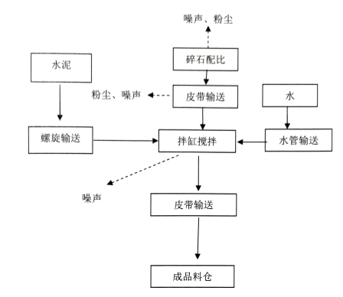
图2.1.4-1瓜子片生产工艺流程及产污环节图
工艺简述：水泥经螺旋输送后和配比好的碎石、水进入计量斗，各种混合料在搅拌缸内搅拌均匀后再卸到成品输送皮带上，经皮带提升到成品仓里储存。
2、黄砂生产工艺
图2.1.4-2黄砂生产工艺流程及产污环节图
工艺简述：塘渣上来后经脱水筛初步脱水后进行洗砂和砂子的筛分，泥浆进入压滤机形成污泥，砂子进入通过洗砂形成黄砂产品。
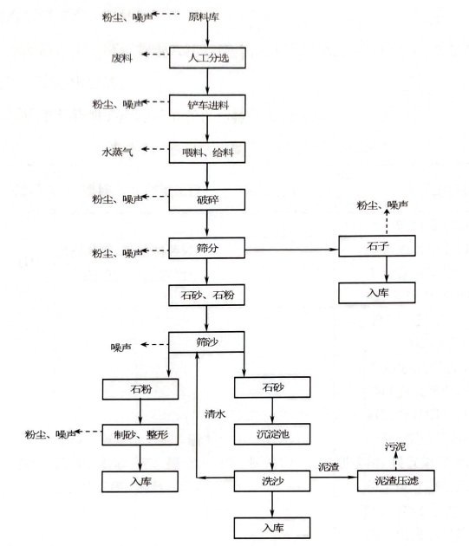
图2.1.4-2石子生产工艺流程及产污环节图
工艺流程：项目原料外购进厂后，暂存于原料区内，通过人工分选的方式进行分类。项目原料经颚式破碎机进行简单破碎，即把粒径较大的石材下脚料等物料破碎成粒径相对较小的石块。粒度合格的物料由输送带运送到细碎设备进一步破碎。破碎后的石子粒径大小不等，破碎后的石料由皮带输送机送往筛分机进行筛分，产品自上而下经过多层筛分，筛分出的粒径小于0.5cm的粉料即为石砂产品，筛上物料为石子产品。石砂石粉经水洗式筛沙船筛选出石砂，含石粉的污水进入沉淀池，上层清水循环使用，不外排。下层沉淀物进入污水压力洗砂机，除去部分废水，再进入泥渣压滤机进一步除水压滤。
    - 主要污染物产排情况
项目主要污染物产排情况见下表。
- 主要污染物产排情况
内容  类型 | 排放源 | 污染物 | 产生浓度及产生量 | 排放浓度及排放量
水污染物 | 生活污水 | 废水量 | 产生量：720t/a | 排放量：720t/a
水污染物 | 生活污水 | COD | 产生浓度：300mg/L  产生量：0216t/a | 排放浓度：50mg/L  排放量：0.036t/a
水污染物 | 生活污水 | NH₃-N | 产生浓度：25mg/L  产生量：0.018t/a | 排放浓度：5mg/L  排放量：0.004t/a
大气污染物 | 物料装卸、转运粉尘 | 颗粒物 | 产生量：4t/a | 无组织排放量：0.04t/a
大气污染物 | 上料、破碎、筛分、制砂、整形 | 颗粒物 | 产生量：20t/a | 无组织排放量：0.2t/a
大气污染物 | 运输车辆粉尘 | 颗粒物 | 产生量：6.4t/a | 无组织排放量：0.064t/a
固体废弃物 | 除尘 | 布袋除尘器收集的粉尘 | 产生量：19.8t/a | 排放量：0
固体废弃物 | 沉淀 | 厂区沉淀池污泥 | 产生量：130t/a | 排放量：0
固体废弃物 | 分拣 | 分拣的杂物 | 产生量：102.2t/a | 排放量：0
固体废弃物 | 企业员工 | 生活垃圾 | 产生量：9t/a | 排放量：0
    - 污染防治措施
项目污染防治措施见下表。
- 项目污染防治措施
内容  类型 | 排放源 | 污染物 | 防治措施 | 预期效果
水污染物 | 企业员工 | 生活污水 | 化粪池预处理后由槽罐车外运至附近污水泵站纳管排放 | 抽运、达标排放
水污染物 | 生产 | 生产废水 | 经沉淀处理后回用 | 回用
大气污染物 | 物料装卸、转运 | 粉尘 | 采取输送带封闭处理，喷雾洒水降尘，厂区周围设置防风抑尘网、围墙。 | 达标排放
大气污染物 | 上料、破碎、筛分、制砂、整形 | 粉尘 | 设置半封闭式集气罩(进料口设置透明围挡)收集废气。石子下料口洒水抑尘，石砂下料口全封闭，对破碎、筛分、制砂设备进行封闭，设置集气管道收集粉尘废气。输送带全封闭，并设置集气管道，生产区内洒水抑尘，收集后的粉尘经引风机引入布袋除尘器处理后无组织排放 | 达标排放
大气污染物 | 运输 | 粉尘 | 运输车辆车厢采取封闭措施，设置洗车平台，无组织排放 | 达标排放
固体废物 | 除尘 | 布袋除尘器收集的粉尘 | 物资公司回收利用 | 固体废弃物均可以得到妥善处理，防止产生二次污染。
固体废物 | 沉淀 | 厂区沉淀池污泥 | 物资公司回收利用 | 固体废弃物均可以得到妥善处理，防止产生二次污染。
固体废物 | 分拣 | 分拣的杂物 | 物资公司回收利用 | 固体废弃物均可以得到妥善处理，防止产生二次污染。
固体废物 | 企业员工 | 生活垃圾 | 由环卫部门统一收集处理 | 固体废弃物均可以得到妥善处理，防止产生二次污染。
噪声 | — | 隔声降噪、加强设备养护、加强厂区管理等
  - 环评备案
杭州博池建筑工程有限公司：
你单位于2021年4月20日提交申请备案的请示、杭州博池建筑工程有限公司建设项目环境影响登记表、信息公开情况说明、浙江省“区域环评+环境标准”改革试点建设项目环境影响评价文件承诺书等材料已收悉，经形式审查，同意备案。
杭州大江东产业集聚区环境保护局
2021年4月20日

- 项目调整情况及影响分析
  - 项目调整基本情况
    - 项目调整具体内容
根据实地调查，企业投入试生产后建设内容与原环评项目有部分调整，具体如下：
1、生产工艺变化：石子生产工艺中破碎工序由干式破碎变更为湿式破碎，在投料口安装多管喷头以抑制粉尘产生；
图3.1-1 石子生产工艺及产污节点
2、废气污染防治措施部分变更：对于输送等过程产生的粉尘采用集气罩内部洒水抑尘后无组织排放的方式代替原环评中提出的引风进入布袋除尘处理后无组织排放。
  - 调整后污染源强计算及影响分析
    - 废水污染源强及影响分析
本项目用水包括生产用水和生活用水。
生产用水包括原料区、成品区及装卸环节喷雾降尘用水、场地降尘用水、绿化用水、车辆和设备清洗用水、洗砂用水。喷雾降尘用水全部进入产品或损耗；场地降尘用水全部损耗；车辆、设备清洗废水经沉砂池沉淀处理后循环使用不外排，最终进入产品或损耗；洗砂用水沉淀澄清后循环使用，最后进入产品或损耗；绿化用水最终损耗；雨水经收集进入洗砂废水沉淀池，经沉淀后与其他废水一起循环使用，最后进入产品或损耗。
因此本项目外排废水仅为职工生活污水，本项目所在地管网尚未铺设完成，生活污水经化粪池处理后由杭州临港物业股份有限公司抽运后运送至附近泵站纳管排放。
员工人数不变，生活污水产生及排放情况不变。
- 用水及废水排放情况
序号 | 类别 | 用水量（t/a） | 排水量（t/a） | COD排放量（t/a） | 氨氮排放量（t/a）
1 | 职工生活 | 900 | 720 | 0.036 | 0.007
2 | 喷雾降尘用水 | 3000 | 0 | 0 | 0
3 | 厂区场地降尘用水 | 1200 | 0 | 0 | 0
4 | 车辆和设备清洗循环水补水 | 240 | 0 | 0 | 0
5 | 洗砂循环水补水 | 9000 | 0 | 0 | 0
6 | 绿化用水 | 400 | 0 | 0 | 0
合计 |  | 14740 | 720 | 0.036 | 0.007
根据监测报告，废水达标情况见表3.2-2。
- 污水处理设施废水监测结果
单位：mg/L，pH值无量纲
监测  对象 | 采样日期 | 监测  次序 | pH值 | 化学需氧量 | 氨氮 | 总磷 |  | 悬浮物
污水抽运口 | 2022.8.27 | 1 | 7.7 | 347 | 28.8 | 0.348 |  | 44
污水抽运口 | 2022.8.27 | 2 | 7.7 | 352 | 29.6 | 0.304 |  | 48
污水抽运口 | 2022.8.27 | 3 | 7.8 | 353 | 27.7 | 0.397 |  | 45
污水抽运口 | 2022.8.27 | 4 | 7.8 | 348 | 33.2 | 0.378 |  | 42
污水抽运口 | 2022.8.27 | 日均值 | 7.7-7.8 | 350 | 29.8 | 0.357 |  | 45
污水抽运口 | 2022.8.28 | 1 | 7.7 | 351 | 28.5 | 0.303 |  | 46
污水抽运口 | 2022.8.28 | 2 | 7.8 | 364 | 30.2 | 0.322 |  | 43
污水抽运口 | 2022.8.28 | 3 | 7.7 | 349 | 31.0 | 0.274 |  | 47
污水抽运口 | 2022.8.28 | 4 | 7.8 | 368 | 28.2 | 0.280 |  | 45
污水抽运口 | 2022.8.28 | 日均值 | 7.7-7.8 | 358 | 29.5 | 0.295 |  | 45
污水抽运口 | 排放标准 |  | 6-9 | 500 | 35 | 8 |  | 400
污水抽运口 | 达标情况 |  | 达标 | 达标 | 达标 |  | 达标 | 达标
据监测结果，企业污水抽运口废水pH值和化学需氧量、悬浮物浓度均符合《污水综合排放标准》（GB8978-1996）表4三级标准限值要求，氨氮、总磷浓度符合《工业企业废水氮、磷污染物间接排放限值》（DB33/887-2013）限值要求。
    - 废气污染源强及影响分析
因生产工艺和废气污染防治措施发生变化，本项目生产过程中产生的破碎筛分粉尘的产生量和排放量发生变化，本次报告根据验收监测数据分析项目废气污染源强及影响分析。
检测时生产工况见表3.2-3。
- 监测期间生产工况表
产品名称 | 产量（t） |  | 设计生产能力  （t/d） | 生产负荷（%）
产品名称 | 8月27日 | 8月28日 | 设计生产能力  （t/d） | 生产负荷（%）
黄砂 | 0.085 | 0.077 | 0.067 | 115-127
石子 | 0.045 | 0.049 | 0.050 | 90-98
瓜子片 | 0.020 | 0.015 | 0.017 | 88-117
废气污染防治措施见表3.2-4。
- 废气污染防治措施
排放源 | 主要污染物 | 排放规律 | 防治措施
物料装卸、转运 | 粉尘 | 连续 | 采取输送带封闭处理，喷雾洒水降尘，厂区周围设置防风抑尘网、围墙。
上料、破碎、筛分、制砂、整形 | 粉尘 | 连续 | 设置半封闭式集气罩(进料口设置透明围挡)收集废气。石子下料口洒水抑尘，石砂下料口全封闭，对破碎、筛分、制砂设备进行封闭，输送带全封闭，且于封闭罩口内设置洒水装置同步抑尘，生产区内洒水抑尘。
运输 | 粉尘 | 连续 | 运输车辆车厢采取封闭措施，设置洗车平台，无组织排放
厂界无组织排放废气监测结果见表3.2-5。
- 厂界无组织排放废气监测结果
单位：mg/m³（臭气浓度无量纲）
测点 | 检测项目 | 检测结果 |  |  |  |  |  | 最大值 | 评价标准 | 达标情况
测点 | 检测项目 | 2022年08月27日 |  |  | 2022年08月28日 |  |  | 最大值 | 评价标准 | 达标情况
测点 | 检测项目 | 第1次 | 第2次 | 第3次 | 第1次 | 第2次 | 第3次 | 最大值 | 评价标准 | 达标情况
1# | 颗粒物 | 0.24 | 0.23 | 0.23 | 0.25 | 0.26 | 0.25 | 0.26 | 1.0 | 达标
2# | 颗粒物 | 0.32 | 0.32 | 0.33 | 0.33 | 0.34 | 0.33 | 0.34 | 1.0 | 达标
3# | 颗粒物 | 0.40 | 0.39 | 0.40 | 0.42 | 0.41 | 0.40 | 0.42 | 1.0 | 达标
4# | 颗粒物 | 0.30 | 0.31 | 0.31 | 0.32 | 0.31 | 0.31 | 0.32 | 1.0 | 达标
据监测结果，厂界4个无组织废气排放监测点污染物颗粒物浓度符合《大气污染物综合排放标准》（GB 16297-1996）中无组织排放监控点浓度限值要求；
由于本项目颗粒物仅有无组织排放，则本次计算参考原环评产污系数展开。
物料装卸、转运过程涉及工艺和污染防治措施未发生变化，则装卸、转运过程中扬尘排放量为0.04t/a。
企业在下料、破碎、筛分过程中逸散尘排放因子取原环评中的0.05kg/t，实际生产过程中，企业由干式破碎变为湿式破碎，在投料口安装多管喷头以抑制粉尘产生，湿式破碎可使粉尘产生量减少至少90%，涉及下料、破碎、筛分过程的原辅料约15.6万吨，则该工序粉尘产生量为0.78t/a。实际运行中，企业设置半封闭式集气罩(进料口设置透明围挡)收集废气，石子下料口洒水抑尘，石砂下料口全封闭，对破碎、筛分、制砂设备进行封闭。输送带全封闭，且于封闭罩口内设置洒水装置同步抑尘，处理效率以75%计，则粉尘排放量为0.195t/a。沉降的粉尘基本落回破碎后的物料中，最后进入产品或损耗，约5%的少量颗粒物随降尘废水进入沉淀池最终形成污泥，则该部分污泥增量约为0.35t/a。
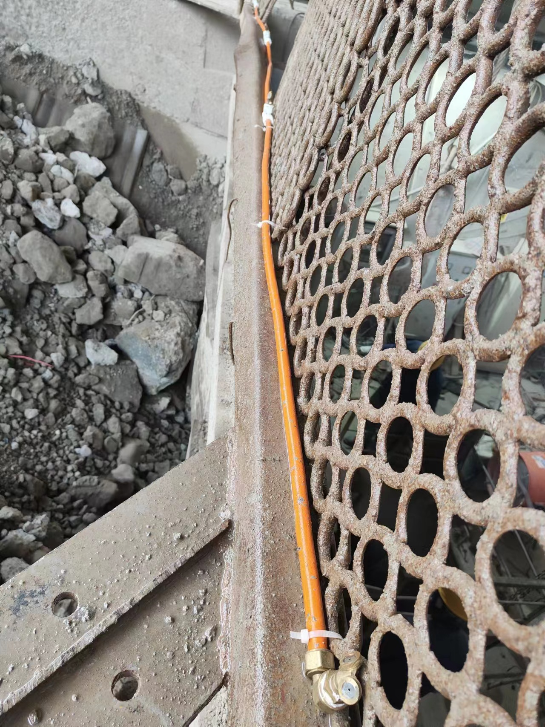
图3.2-1喷头照片
运输车辆粉尘涉及工艺和污染防治措施未发生变化，则运输车辆粉尘排放量为0.064t/a。
项目调整前后废气排放量变化情况见表3.2-6
- 项目调整前后废气排放量变化情况
序号 | 污染源 | 污染因子 | 排放方式 | 原环评排放量  （t/a） |  | 实际排放量  （t/a） | 变化量  （t/a）
1 | 物料装卸、转运粉尘 | 烟尘 | 无组织 | 0.04 |  | 0.04 | +0
2 | 上料、破碎、筛分、制砂、整形 | 颗粒物 | 无组织 | 0.2 |  | 0.195 | -0.005
3 | 运输车辆粉尘 | 颗粒物 | 无组织 | 0.064 |  | 0.064 | +0
合计 |  |  |  |  | 0.304 | 0.299 | -0.005
烟（粉）尘排放总量变化情况见表3.2-7。
- 烟（粉）尘排放总量变化情况
序号 | 污染因子 | 原环评排放量（t/a） | 实际排放量（t/a） | 变化量（t/a）
1 | 颗粒物 | 0.304 | 0.299 | -0.005
经上述计算，废气污染防治措施部分变更后，项目粉尘无组织排放量未增加。
    - 噪声污染源强及影响分析
设备不发生变化，因此噪声源强及排放情况基本不变。根据监测报告，废水达标情况见表3.2-8。
- 厂界环境噪声监测结果
监测日期 |  | 2022.8.27 |  | 2022.8.28
气象参数 |  | 天气：晴，风速：2.2m/s |  | 天气：晴，风速：2.4m/s
测点位置 | 主要声源 | 昼间 | 夜间 | 昼间 | 夜间
测点位置 | 主要声源 | Leq | Leq | Leq | Leq
厂界东1# | 生产噪声 | 55.1 | 46.7 | 58.7 | 46.9
厂界南2# | 生产噪声 | 55.4 | 48.9 | 55.9 | 48.2
厂界西3# | 生产噪声 | 57.4 | 45.7 | 53.9 | 45.4
厂界北4# | 生产噪声 | 54.6 | 47.4 | 56.4 | 47.3
评价标准 |  | 60 | 50 | 60 | 50
达标情况 |  | 达标
据监测结果，厂界4个测点昼间噪声监测值均符合《工业企业厂界环境噪声排放标准》（GB12348-2008）2类区标准限值要求。
    - 固体废物污染源强影响分析
本项目生产过程中产生的固体废弃物主要为厂区沉淀池污泥、分拣的杂物以及生活垃圾。固废产生及处置情况见表3.2-9。
- 固废产生及处置情况
序号 | 名称 | 环评产生量  （t/a） | 实际产生量  （t/a） | 危废代码 | 环评处置措施 | 实际处置措施
 | 厂区沉淀池污泥 | 130 | 152 | / | 物资单位回收利用 | 杭州更拓生物科技有限公司
 | 分拣的杂物 | 102.2 | 110 | / | 物资单位回收利用 | 物资单位回收利用
 | 生活垃圾 | 9 | 4 | / | 物资单位回收利用 | 临港物业股份有限公司
  - 变动清单对照表
表3.3-1 《污染影响类建设项目重大变动清单（试行）》对照情况
项目 | 清单内容 | 本项目情况
性质 | 1、建设项目开发、使用功能发生变化的。 | 不涉及
规模 | 2、生产、处置或储存能力增大30%及以上的。 | 不涉及
规模 | 3、生产、处置或储存能力增大，导致废水第一类污染物排放量增加的。 | 不涉及
规模 | 4、位于环境质量不达标区的建设项目生产、处置或储存能力增大，导致相应污染物排放量增加的（细颗粒物不达标区，相应污染物为二氧化硫、氮氧化物、可吸入颗粒物、挥发性有机物；臭氧不达标区，相应污染物为氮氧化物、挥发性有机物；其他大气、水污染物因子不达标区，相应污染物为超标污染因子）；位于达标区的建设项目生产、处置或储存能力增大，导致污染物排放量增加10%及以上的。 | 不涉及
地点 | 5、重新选址；在原厂址附近调整(包括总平面布置变化)导致环境防护距离范围变化且新增敏感点的。 | 不涉及
生产工艺 | 6、新增产品品种或生产工艺（含主要生产装置、设备及配套设施）、主要原辅材料、燃料变化，导致以下情形之一：  （1）新增排放污染物种类的（毒性、挥发性降低的除外）；  （2）位于环境质量不达标区的建设项目相应污染物排放量增加的；  （3）废水第一类污染物排放量增加的；  （4）其他污染物排放量增加 10%及以上的。 | 石子生产工艺中破碎工序由干式破碎变更为湿式破碎，在投料口安装多管喷头以抑制粉尘产生。  杭州市区2021年为臭氧不达标区，本项目不涉及氮氧化物和挥发性有机物。
生产工艺 | 7、物料运输、装卸、贮存方式变化，导致大气污染物无组织排放量增加10%及以上的。 | 不涉及
环境保护措施 | 8、废气、废水污染防治措施变化，导致第6条中所列情形之一（废气无组织排放改为有组织排放、污染防治措施强化或改进的除外）或大气污染物无组织排放量增加 10%及以上的。 | 石子生产工艺中由干法破碎变更为湿法破碎，在破碎机入料口采用多管喷头进行喷水，以抑制破碎过程粉尘的产生；环评要求石砂下料口全封闭，并设置集气管道，收集后的粉尘经引风机引入布袋除尘器处理后无组织排放；实际生产运行过程中，调整为实际处理效果更好且方便维护的集气罩内部洒水抑尘的处理方式。避免了因引风机引风导致的无组织粉尘增加。大气污染物无组织排放量未增加10%及以上。
环境保护措施 | 9、新增废水直接排放口；废水由间接排放改为直接排放；废水直接排放口位置变化，导致不利环境影响加重的。 | 未涉及
环境保护措施 | 10、 新增废气主要排放口（废气无组织排放改为有组织排放的除外）；主要排放口排气筒高度降低10%及以上的。 | 未涉及
环境保护措施 | 11、噪声、土壤或地下水污染防治措施变化，导致不利环境影响加重的。 | 未涉及
环境保护措施 | 12、固体废物利用处置方式由委托外单位利用处置改为自行利用处置的（自行利用处置设施单独开展环境影响评价的除外）；固体废物自行处置方式变化，导致不利环境影响加重的。 | 未涉及
环境保护措施 | 13、事故废水暂存能力或拦截设施变化， 导致环境风险防范能力弱化或降低的。 | 不涉及
根据上表，本项目无重大变动情况

- 结论
综上所述，杭州博池建筑工程有限公司建设规模、性质、工艺未发生较大变化（破碎工艺由干式破碎变更为湿式破碎），对于输送等过程产生的粉尘采用集气罩内部洒水抑尘后无组织排放的方式代替原环评中提出的引风进入布袋除尘处理后无组织排放。根据监测结果，各类污染物均能做到达标排放，对周围环境影响较原环评未发生明显变化。
项目调整前后污染物实际排放源强见表4-1，烟（粉）尘排放总量变化情况见表4-2。
表4-1项目实际污染物源强产生及排放情况
类型 | 污染源 | 污染因子 | 排放方式 | 原环评排放量  （t/a） | 实际排放量  （t/a） | 变化量（t/a）
废水 | 员工生活 | 生活污水 | 纳管 | 720 | 720 | 0
废水 | 员工生活 | COD | 纳管 | 0.036 | 0.036 | 0
废水 | 员工生活 | NH₃-N | 纳管 | 0.004 | 0.004 | 0
废气 | 物料装卸、转运粉尘 | 颗粒物 | 无组织 | 0.04 | 0.04 | 0
废气 | 上料、破碎、筛分、制砂、整形 | 颗粒物 | 无组织 | 0.2 | 0.156 | -0.044
废气 | 运输车辆粉尘 | 颗粒物 | 无组织 | 0.064 | 0.064 | 0
固废（产生量） | 除尘 | 布袋除尘器收集的粉尘 | / | 19.8 | - | -19.8
固废（产生量） | 沉淀 | 厂区沉淀池污泥 | / | 130 | 152 | +22
固废（产生量） | 分拣 | 分拣的杂物 | / | 102.2 | 110 | +7.8
固废（产生量） | 企业员工 | 生活垃圾 | / | 9 | 4 | -5
注：固废为产生量。
表4-2烟（粉）尘排放总量变化情况
序号 | 污染因子 | 原环评排放量（t/a） | 实际排放量（t/a） | 变化量（t/a）
1 | 颗粒物 | 0.304 | 0.299 | -0.005

附件1环评备案
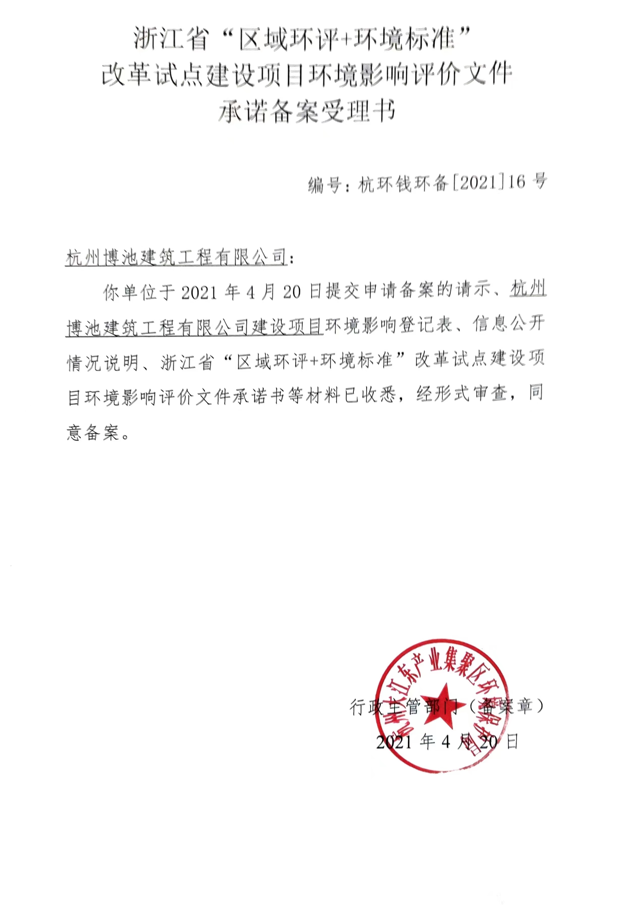

附件2 监测报告

附件3 函审意见及修改清单
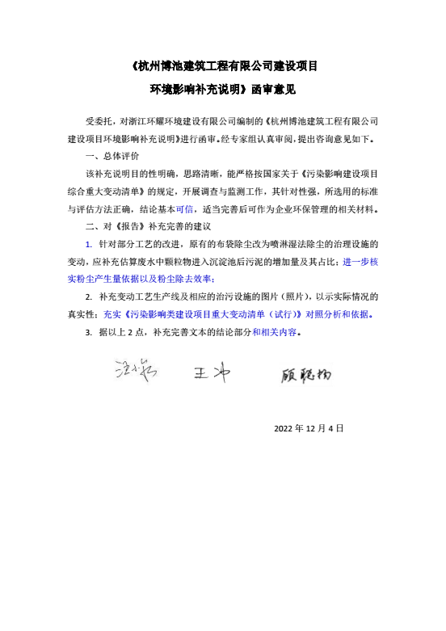

杭州博池建筑工程有限公司建设项目
环境影响补充说明函审意见及修改清单
序号 | 意见 | 修改情况
1 | 针对部分工艺的改进，原有的布袋除尘改为喷淋湿法除尘的治理设施的变动，应补充估算废水中颗粒物进入沉淀池后污泥的增加量及其占比；进一步核实粉尘产生量依据以及粉尘除去效率； | 已补充描述污泥增量并核实粉尘产生量经济去除效率，见p15;
2 | 补充变动工艺生产线及相应的治污设施的图片（照片），以示实际情况的真实性； 充实《污染影响类建设项目重大变动清单（试行）》对照分析和依据。 | 已补充照片，见p15；已补充描述与《污染影响类建设项目重大变动清单（试行）》对照分析和依据见p16~p17。

